PARAFIA ŚW. ANNY W NIEMYSŁOWICACH
/FILIA W CZYŻOWICACH PW. NAJŚWIĘTSZEGO SERCA PANA JEZUSA/
e-mail: parafianiemyslowice@op.pl; www.niemyslowice.info
tel.: 601-861-252
23.11. – 7.12.2025./tylko do użytku wewnętrznego/
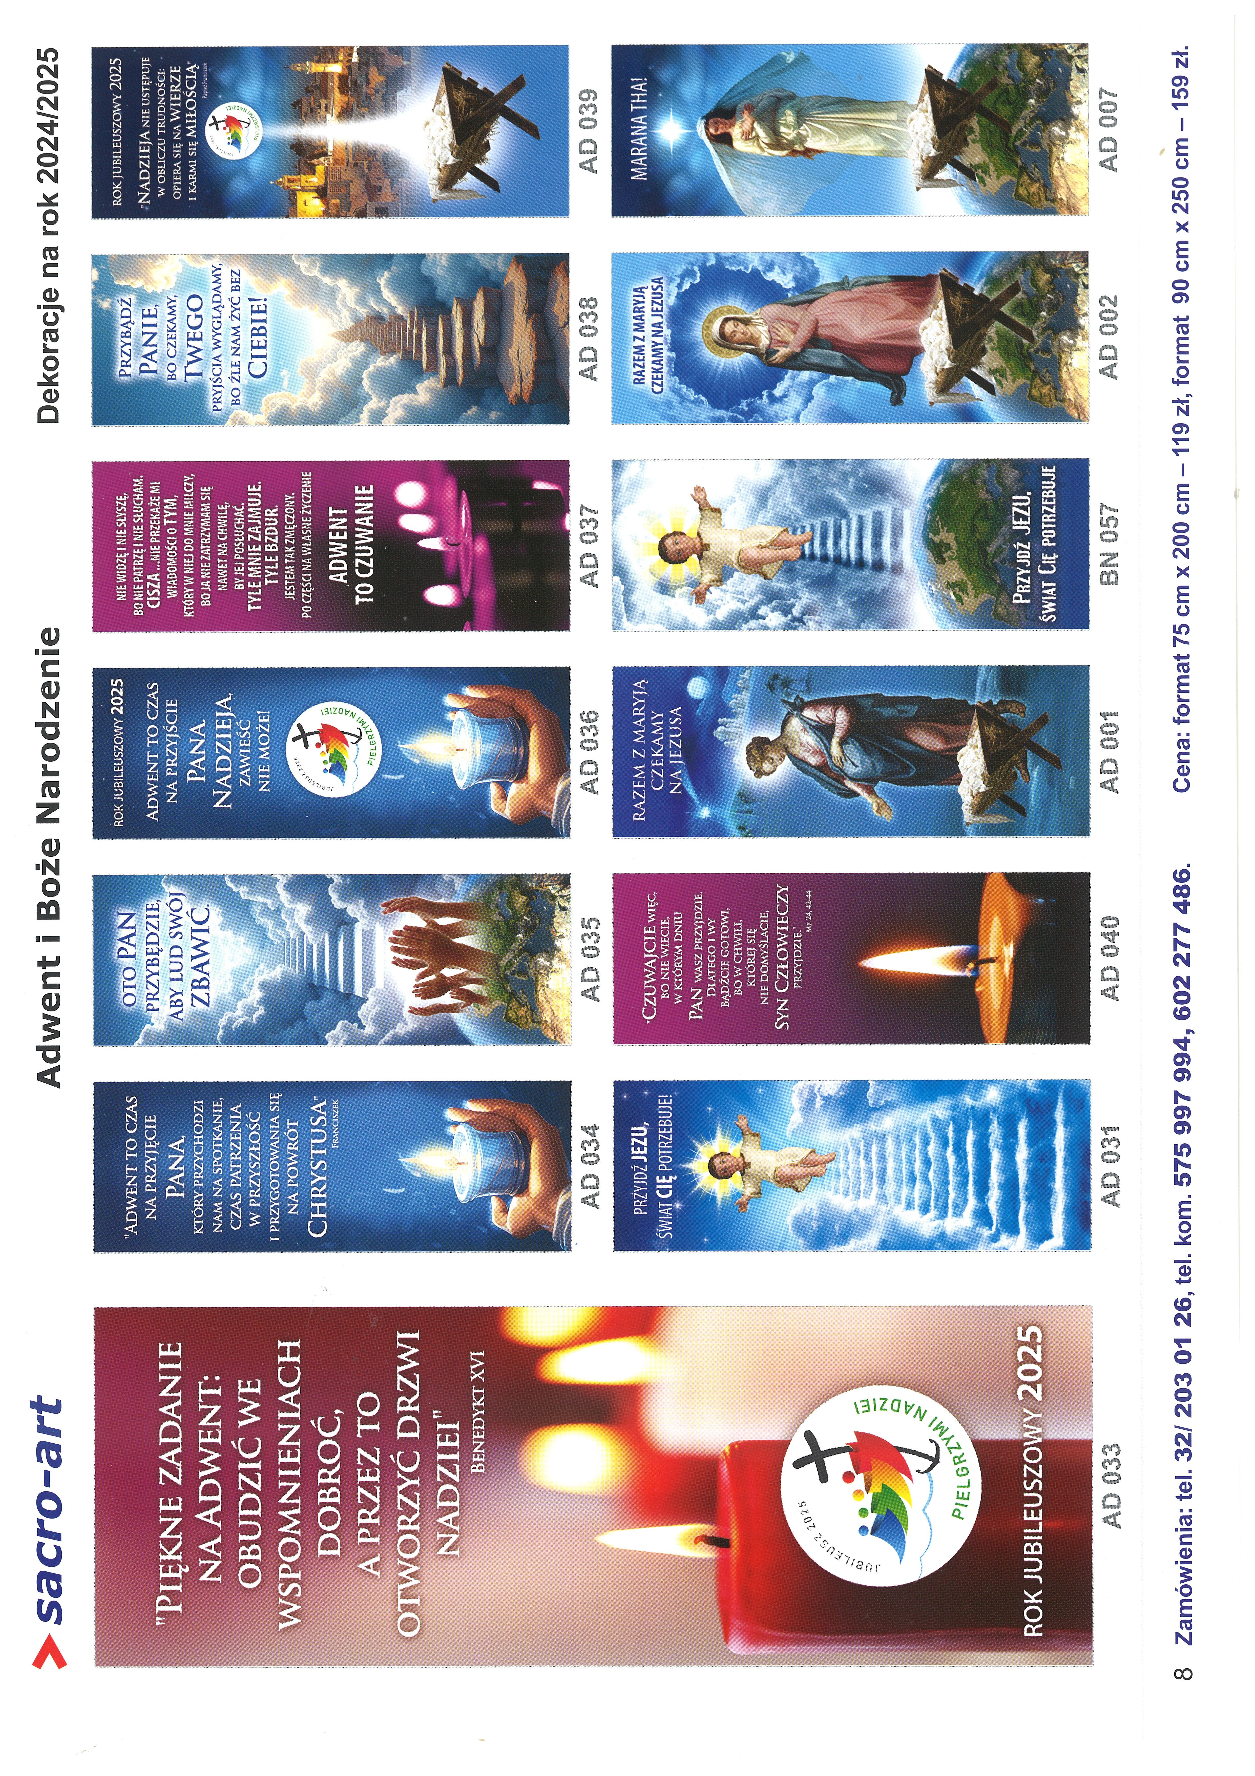
Rozumiejcie chwilę obecną: teraz nadeszła dla was godzina powstania ze snu. Teraz bowiem zbawienie jest bliżej nas niż wtedy, gdyśmy uwierzyli. Noc się posunęła, a przybliżył się dzień. Odrzućmy więc uczynki ciemności, a przyobleczmy się w zbroję światła. Żyjmy przyzwoicie jak
w jasny dzień: nie w hulankach i pijatykach, nie w rozpuście i wyuzdaniu, nie w kłótni i zazdrości. Ale przyobleczcie się w Pana Jezusa Chrystusa
i nie troszczcie się zbytnio o ciało, dogadzając żądzom. Rz 13,11-1
PORZĄDEK NABOŻEŃSTW 23.11. – 7.12.2025.
NIEDZIELA, 23 listopada
UROCZYSTOŚĆ JEZUSA CHRYSTUSA, KRÓLA WSZECHŚWIATA
7.30 |  | Za ++ rodziców, Czesława w 15. r. śm. i Teofilę Boskich  oraz ++ z rodziny.  Z podziękowaniem za otrzymane łaski, z prośbą o dalszą opiekę Bożą dla rodziny Chrzanowicz oraz ich dzieci i wnuków: Gabrieli, Kingi, Sebastiana, Jadwigi, Dawida i Nikodema,  i o bł. Boże w rodzinie Koliszczak.
9.30 |  | W Czyżowicach:  Za ++ rodziców Teofilę i Czesława Boskich, + ojca Pawła Galik  oraz ++ dziadków z obu stron.  Za + Jana Galik w 14. r. śm., ++ rodziców z obu stron  i + Elżbietę Leśkiewicz.  Za ++ z rodziny Wolf: Ludwika i Karolinę,  i ++ z pokrewieństwa.  Za + ojca Michała Potyrę w 3. r. śm., oraz ++ dziadków  z obu stron.
11.00 |  | Za ++ z Róży Różańcowej Haliny Kwaśnickiej.
Poniedziałek, 24 listopada
Wspomnienie św. męczenników Andrzeja Dung-Lac,
kapłana i Towarzyszy
18.00 |  | Za ++ z rodziny i pokrewieństwa.
Środa, 26 listopada
18.00 |  | Za + Michała Chmielowskiego w r. śm., + Annę Chmielowską, Jana Chmielowskiego i Krystynę Wietrzyk, ++ rodziców  i rodzeństwo.
Czwartek, 27 listopada
18.00 | Za ++ kapłanów naszej diecezji.
Piątek, 28 listopada
18.00 |  | Msza św. Szkolna:  Za + Zdzisława Krzysztowskiego w 30. dniu po śm.
I NIEDZIELA ADWENTU, 30 listopada
7.30 |  |  | Za + Karola, Katarzynę, Franciszka i Kazimierza Mandziejewicz.
9.30 |  |  | W Czyżowicach:  Za + Jarosława, Stanisławę, Zbigniewa i Władysława Licznar oraz Marię i Władysława Zapotocznych.
11.00 |  |  | Z podziękowaniem za otrzymane łaski, z prośbą o dalszą opiekę Bożą dla dzieci i wnucząt w rodzinie Małgorzaty i Andrzeja Łacina.
Poniedziałek, 1 grudnia
18.00 |  |  |  | W Niemysłowicach - Msza św. Roratnia:  Za + Feliksa w 8. r. śm. i Stefanię Pałys oraz ich syna Tadeusza.
Wtorek, 2 grudnia
18.00 |  |  |  | W Czyżowicach - Msza św. Roratnia:  Za + ojca Tadeusza Nanowskiego i Andrzeja Sobolewskiego.
Środa, 3 grudnia - Wspomnienie św. Franciszka Ksawerego
18.00 | W Niemysłowicach - Msza św. Roratnia:  O bł. Boże dla uczestników tegorocznej Pielgrzymki do Sanktuariów w Kalwarii Zebrzydowskiej, Wadowicach i Czernej.
1 Czwartek, 4 grudnia
18.00 | W Czyżowicach - Msza św. Roratnia:  Za + Antoniego Licznar (ofiarowana przez znajomych z Jagielnicy).
1 Piątek, 5 grudnia
18.00 | W Niemysłowicach - Msza św. Roratnia:  Za + Władysława , Zofię, Rozannę i Stanisława Łacina,  i ++ dziadków z obu stron.
1 Sobota, 6 grudnia - Wspomnienie św. Mikołaja, biskupa
17.00 | W Czyżowicach - Msza św. Roratnia:  Za + Marię, Kazimierza, Franciszkę, Stanisława i Ryszarda Motłoch, ++ z pokrewieństwa, + Mariannę Sztonyk i Zdzisława Moskal.
II NIEDZIELA ADWENTU, 7 grudnia
7.30 |  |  | Za zmarłych polecanych w tegorocznych wypominkach.
9.30 |  |  | W Czyżowicach:  Za + Marię Galik w r. śm., rodziców Julię i Alojzego Galik, braci Jana i Józefa Galik oraz ++ dziadków z obu stron.  Wymiana Tajemnic Różańcowych
11.00 |  |  | Z podziękowaniem za otrzymane łaski, z prośbą o dalsze  bł. Boże dla Alicji Domagała z okazji urodzin.  Za + Annę i Marcina Kaspryk w r. śm., i ++ z rodziny.  Za ++ rodziców Franciszka i Emilię Wiszniewskich  oraz ++ z rodziny Wiszniewskich, Krzesińskich i Sługockich.  Za + męża Michała Marszałek oraz ++ z rodziny Marszałek, Kroczak, Lech i Związek.  Za + ojca Kazimierza Lisowskiego w 1. r. śm. oraz ++ z rodziny Lisowskich.  Wymiana Tajemnic Różańcowych

OGŁOSZENIA PARAFIALNE – 23.11. -7.12.2025.

*Serdeczne Bóg zapłać za Wasze modlitwy, prace i ofiary na rzecz
naszej parafii i naszych kościołów.
*Można zamawiać intencje mszalne na 2026 rok - najlepiej drogą
telefoniczną (tel. 601 861 252) lub też w zakrystii po Mszy św.

*W niedzielę (30.11.) przedstawiciele Rady Parafialnej będą zbierać
ofiary na potrzeby kościoła w Niemysłowicach. Za składane ofiary
serdeczne Bóg zapłać.
*W piątek, 5.12. odbędzie się odwiedzanie chorych i starszych
parafian: Niemysłowice od. godz. 9.45; Czyżowice od godz. 10.30.

30 listopada rozpoczyna się Adwent – czas przygotowania na podwójne przyjście Boga: w dniu Bożego Narodzenia i na końcu czasów. W czasie Adwentu będą się odbywały Msze św. Roratnie, które są bardzo dobrym sposobem przygotowania się do Uroczystości Bożego Narodzenia. Do udziału w Roratach zapraszam dorosłych, młodzież i dzieci.
Msze św. Roratnie będą się odbywały w następujących terminach:
Niemysłowice – od 1 do 22 grudnia (10 Mszy św. Roratnich):
w poniedziałki, środy i piątki o godz. 18.00
Czyżowice - od 2 do 20 grudnia (9 Mszy św. Roratnich):
we wtorki i czwartki o godz. 18.00 i w soboty o godz. 17.00.
Udział w Roratach jest też etapem przygotowań młodzieży
do Sakramentu Bierzmowania oraz dzieci do Uroczystości
1. Komunii św.

*W zakrystii od 1 Niedzieli Adwentu można będzie nabywać opłatki
świąteczne oraz świece wigilijne
- świece wigilijne w cenie 7 zł. (małe) i 15 zł. (duże), na rzecz
Wigilijnego Dzieła Pomocy Dzieciom.
Będą też do nabycia lampiony adwentowe.

Bez wiary potykamy się o źdźbło słomy, z wiarą przenosimy góry. Soren Kierkegaard
Jedno słowo, jeden miły uśmiech często wystarczą,
aby rozweselić jakąś smutną duszę. św. Teresa z Lisieux

